Одеський національний університет імені І. І. Мечникова
(повне найменування вищого навчального закладу)
Факультет історії та філософії
(повне найменування факультету)
Кафедра культурології
(повна назва кафедри)

Дипломна робота
на здобуття ступеня вищої освіти «бакалавр»

на тему: «Тілесність у практиках сучасного українського мистецтва»
«Corporeality in the practices of contemporary Ukrainian art (cultural analysis)»

Виконала: студентка денної форми навчання
спеціальності 034 Культурологія
Рибак Анна Аркадіївна
Керівник к.філос.н, доц. Левченко В.Л. _______
Рецензент д. філос. н., доц Готинян-Журавльова В.В. _______

Рекомендовано до захисту:  Протокол засідання кафедри  № __ від _________ 2023 р.  Завідувач кафедри  _____ Готинян-Журавльова В.В.  (підпис) (прізвище, ініціали) | Захищено на засіданні ЕК № __  протокол № __ від ______ 2023 р.  Оцінка______________/___ ___/_____  (за національною шкалою, шкалою ЕСТS, бали)  Голова ЕК  _________ Готинян-Журавльова В.В.  (підпис) (прізвище, ініціали)

Одеса – 2023

Зміст
Вступ ………………………………………………………………….……………… 3
Розділ 1. Поняття тілесності в сучасних культурологічних та філософських дослідженнях ………………………………………………..…………………………… 6
  - Феноменологічний погляд на тіло у розвідках Моріса Мерло-Понті……. 8
  - Політичне тіло в роботах Мішеля Фуко ……………..…….……...……… 10
  - Краса та потворність тіла в дослідженнях Умберто Еко ...……………… 13
Розділ 2. Тілесність як феномен в роботах сучасних українських митців ………. 16
2.1. Тілесність в рефлексіях війни …………………………………………………. 17
2.2. Тіло і політика ………………………………………………………………….. 22
2.3. Феміністичний погляд на тілесність …………………………...……………… 28
2.4. Тілесність в сакральному мистецтві, персоніфікаціях та неконвенційній естетиці ………………………………………………………………………………..… 31
Розділ 3. Погляд митців на тілесність в призмі їх творчості: інтервʼю ……..…… 37
3.1. Марія Куліковська: погляд через себе ………………………………………… 37
3.2. Ольга Штейн: тіло як остання мембрана ……………………………………… 40
Висновки ……………………………………………………………..……………… 43
Список джерел та літератури ………………………………….…………………… 46
Додатки ……………………………………………………………………………… 50

ВСТУП
Українське сучасне мистецтво – важлива складова нашого суспільства. Воно має функції і передбачення майбутнього, і сканування стану суспільства, і політичних вимов, і дослідження ключових понять.
Разом з тим воно використовує різні способи та мови виразності, шукає інструменти для висловлювання та пошуку. Одним з таких інструментів стає тілесність, яка стає універсальною в розвідках найрізноманітніших тем сучасних митців.
Актуальність теми дослідження. Українське сучасне мистецтво – очевидно знаходиться у статусі незавершеного процесу, тож всі дослідження, включно з цим – є проміжними. Ми знаємо кураторів та науковців, які досліджують окремих авторів, а також тих, хто намагається створити загальну картину, як от Аліса Ложкіна у «Перманентній революції» [12]. Ми також маємо змогу вивчати погляди на ідею тілесності сучасних та класичних філософів.
Проте на сьогоднішній день не існує дослідження, яке охоплювало би вивчення сучасного українського мистецтва крізь призму тілесності, або тілесність як інструмент сучасних українських митців, тож ця робота є вкрай актуальною та новітньою.
Тіло – як єдина перманентна власність людини – є вразливим показником будь-яких впливів на її життя, оточуючого середовища, фізичного стану тощо. В цій роботі розглянуті різні методи роботи з тілом – від фотографії та живопису до так званої перформативної скульптури. А також різна проблематика – воєнні рефлексії, політичні вислови, феміністична оптика, нова сакральність. Крім того, аналізується сутність тілесності та різні її трактування – оголеність як первородність, вразливість, тіло як інструмент для самопокарання або затвердження себе у світі, просторі, стосунках.
Зі змінами в суспільстві, особливо такими, як війна, функція та розуміння тіла змінюється. І ми вже бачимо це в роботах сучасників – тіло стає об’єктом переживання, неживе персоніфікується та транслюється в образі людського тіла.
Отже, вивчення цієї теми є важливим і своєчасним. Це дослідження може стати підґрунтям для наступних робіт та доповненням до вже існуючих наукових робіт чи розвідок, що знаходяться в процесі створення.
Мета: проаналізувати поняття тілесності в практиках сучасних українських митців.
Завдання:
- Виявити можливість різних інтерпретацій ідеї тілесності в роботах філософів ХХ-ХХІ століть, зокрема Моріса Мерло-Понті, Мішеля Фуко та Джорджо Агамбена;
- Дослідити тілесність як культурний феномен в роботах сучасних українських митців у контексті війни, політики, фемінізму, сакральності, естетизації «негарного»;
- Зробити інтерв’ю з сучасними українськими митцями/мисткинями щодо присутності концепту тілесності в їх творчості та проаналізувати обговорене.
Об’єкт дослідження – художня практика сучасних українських митців та мисткинь.
Предмет дослідження – тілесність як феномен, інструмент та ідея в художніх практиках сучасних українських митців і мисткинь.
Методи дослідження – метод дескрипції, завдяки якому було можливо зробити опис сучасних художніх практик, націлених на презентацію теми тілесності, герменевтичний, завдяки якому можна було виявити тлумачення та інтерпретації феномену тілесності, феноменологічний, завдяки якому з’явилась можливість побудувати цілісний феномен тілесності як об’єкт моїх власних наукових розвідок, компаративістський, за допомогою якого виникла можливість порівняти різні сучасні художні практики та теоретичні позиції, історичний підхід, який допомагає краще бачити генезу та актуальність різних художніх практик та метод інтерв'ю як спеціальний метод гуманітарного дослідження в області культури та художньої критики.
Хронологічні та територіальні межі: терени сучасної України, кінець 1990-х-2023 роки; в одному з розділів (Розділ 1. Поняття тілесності в сучасних культурологічних та філософських дослідженнях) є звернення до більш ранніх джерел та творів мистецтва; у підрозділі 2.2. Тіло і політика є аналіз робіт Михайлова 1970-х років та пізніше.
Огляд джерел та літератури: найдетальніше розглянуті роботи таких філософів: Моріса Мерло-Понті («Око і дух»), Мішеля Фуко («Наглядати і карати», «Історія сексуальності») та Джорджо Агамбена («Нагота»); важливими джерелами роботи є також інтерв’ю з митцями та статті з оглядами окремих мистецьких проєктів.
Апробація роботи: результати дослідження доповідались на шести наукових конференціях: VІІІ Уйомовські читання (Одеса, квітень 2020), Міжнародна студентська наукова конференція «Актуальні питання та перспективи проведення наукових досліджень» (Вінниця, листопад 2020), II International Scientific and Theoretical Conference «SCIENTIA» (Тель-Авів, листопад 2021), ІІ Верниковські читання (Одеса, квітень 2022), ІІІ Верниковські читання (Одеса, квітень 2023), Наукова конференція молодих дослідників ОНУ ім. І.І. Мечникова (Одеса, квітень 2023). Також результати дослідження були надруковані в наступних чотирьох публікаціях: [18; 19; 20; 21].
Структура роботи: дипломна робота складається зі вступу, трьох розділів та девʼяти підрозділів, у яких послідовно розглянуто та проаналізовано три філософські концепції тілесності, тематики художніх практик, які спираються на ідеї з першого розділу. Також у третьому розділі запропоновані два наших інтерв’ю з сучасними українськими мисткинями та аналіз художніх позицій цих мисткинь. Також наприкінці роботи запропоновані основні висновки нашого дослідження, список використаних джерел та літератури (5 з них іноземною мовою ) і додатки.

РОЗДІЛ І.
ПОНЯТТЯ ТІЛЕСНОСТІ В КУЛЬТУРОЛОГІЧНИХ ТА ФІЛОСОФСЬКИХ ДОСЛІДЖЕННЯХ

Тіло є невід’ємною умовою людського буття. Його вивчають крізь призму різних наук – від природничих та медичних до гуманітарних. Філософія дає нам розуміння сутності цього поняття, впливу його на наше світо- та самосприйняття.
Філософський словник дає таке визначення тілесності: «ТІЛО (тілесність) –філософський концепт, що визначає чуттєвий характер людського буття як його невід’ємну онтологічну ознаку» [24, с. 638]. Зазначається, що тіло фіксує присутність людини у світі через просторовість, темпоральність, сприйняття та закріплення зв’язку з реальністю у статусі справжньої дійсності.
Тілесність не стільки трактується філософами як окреме поняття, скільки розглядається під різними кутами, через різні призми і вбудовується в різні контексти: політичний, соціальний, психологічний, релігійний, порівнюють тіло з простором, носієм свідомості тощо.
Так можна прослідкувати історичні зміни в уявленнях про тілесність в рамках європейської філософії.
Якщо ми говоримо про Античність, зазначаємо, що важливою рисою цього періоду є антропоцентризм. З’являється поняття калокагатії, де тіло має бути красивим, бо разом з духовною досконалістю є гармонійним ідеалом виховання людини [24, с. 264]. Це формується в архаїчній епосі як приклад аристократа рабовласника.
Крім того, людське тіло виступає мірою речей. Наприклад, римський архітектор та інженер Марк Вітрувій Полліон (I ст. до н. е.) в своєму трактаті «Десять книг про архітектуру» [33]. відводить главу для пояснення пропорційності людського тіла та храмів. Саме там він надає опис Вітрувіанської людини з її пропорціями, за яким пізніше зробить знаменитий малюнок італійський художник Леонардо да Вінчі.
Важливо, що Вітрувій пише, що симетрія, яку використовують в будівництві як один з головних принципів, засновується на антропоморфізмі, а правильні пропорції є саме в частинах людського тіла.
Релігійний характер та авторитет церкви за часів Середньовічної культури змінює й сприйняття тіла. Воно сприймається як в’язниця душі, бо плоть – гріховна. Засуджують грим, перевдягання, експресивну жестикуляцію, зникають спорт та театр – все, в чому може проявлятися тілесність. З іншого боку говорять про плоть Христа, тілесні муки та символ руки Господа, що захищає. Ренесансний світогляд згодом змінює акценти, з’являються фігури титанів, а в науковому середовищі розвивається біоніка (синтез біології та інженерії).
Одною зі змін в сфері тілесного в період Нового часу стає репрезентація мертвого тіла. Такий образ поширюється в літературі так живописі. Крім того, формується уявлення про організм як про ціле з окресленими межами та рамками.
В епоху XVIII-XIX століття розвиваються концепції тілесних метаморфоз – в готичних романах знаходимо мотиви зомбі (тіла, які вражені відьомськими чарами) або тіл-оболонок, якими управляє щось надприродне. Також відокремлюється вивчення жіночого тіла.
Тіло починає регламентуватися через міфологію, це сприяє накладанню чітких образів та контекстів. Разом з тим з’являється оспівування ідеалу божественної краси, а тіло постає у вигляді гармонійного мікрокосму.
В ХХ сторіччі західноєвропейські філософи не тільки рефлексують над всім створеним, але й розробляють багато ідей, протилежних одна одній, з’являється більша кількість теорій, пов’язаних з тілесністю. Ми розглянемо та виявимо головні тези концепцій трьох філософів ХХ -початку ХХІ століття, через призму яких будемо аналізувати твори сучасних українських митців.

  - Феноменологічний погляд на тіло у розвідках Моріса Мерло-Понті
Мерло-Понті був відомим французьким філософом і феноменологом XX століття, який зосередив свою увагу на дослідженні тілесності і досвіді тіла. Він розвинув теорію тіла, яку раніше розвивали феноменологи, такі як Шеллінґ та Гусерль, та визнав, що тілесність – це не просто річ або предмет, але це є живим досвідом, який надає можливість досліджувати світ.
Одним з ключових понять в роботах Мерло-Понті є «тілесна схема», що означає спосіб, яким тіло переживає світ. Він стверджує, що тіло завжди наявне у наших досвідах, і воно надає нам особливий доступ до світу, який відмінний від інших видів доступу.
Мерло-Понті також розглядає тілесність як те, що завжди є присутнім у нашій увазі, він стверджує, що ми завжди маємо досвід свого тіла. Він розуміє тіло як єдиний витвірення людини, яке є необхідним для створення досвіду світу.
Тіло людини в концепції Моріса Мерло-Понті виступає суб'єктом сприйняття. Саме за допомогою нього людина перебуває у світі. При цьому тіло не виявляється протиставленим світу. Позиція тіла виявляється двоїстою: воно виступає і суб'єктом, і об'єктом сприйняття: воно є і видимим, і тим, хто бачить. Сама можливість бачення зумовлена «спорідненістю» тіла і речей. Тіло є продовженням світу й існує серед речей. Людина вкорінена у світі й не є чимось автономним стосовно нього.
Крім того, Мерло-Понті досліджував роль тіла у міжособистісних взаємодіях. Він стверджує, що тілесність є не тільки джерелом нашого досвіду світу, але і є способом комунікації та взаємодії з іншими людьми.
У своїх роботах Мерло-Понті наголошує на тому, що тілесність не є просто механічним предметом, але вона є живим досвідом, який впливає на наші переживання світу.
На сторінках праці «Око і дух» [31] М. Мерло Понті вдається до спроби філософського дослідження способу «бачення» живопису, продовжуючи розробляти вже на цьому матеріалі феноменологічну онтологію того, хто бачить і бачиться. Обговорюючи питання живопису в есе, М. Мерло Понті найчастіше вживає термін «бачення», а не «сприйняття».
Так само як і феноменологія, живопис, на думку французького філософа, спрямований на «виявлення таємничості світу», первинного контакту людини з буттям. Але на відміну від філософа чи письменника художник перебуває у вигіднішому становищі. Суспільство завжди вимагає від письменника і філософа якогось певного рішення, думки, оцінки, тоді як від художника такого не очікують.
Живопис виконує фундаментальне завдання з відкриття безпосереднього, дорефлексивного досвіду світу, дослідження первозданної реальності. І за допомогою свого тіла художник перетворює цей досвід світу на твір живопису. Така можливість криється в подвійності самого тіла: воно одночасно є таким, що бачить і бачить, таким, що відчуває, таким, що відчуває і відчуває. І між двома цими сторонами утворюється перекриття, перетин, яке змушує визнати, що речі переходять у нас, як і ми в них. Ілюструючи взаємодію сприймаючого тіла художника і світу, М. Мерло-Понті звертається до вислову французького живописця Андре Маршана, який стверджував: «У лісі в мене часто виникало відчуття, що це не я дивлюся на ліс, на дерева. Я відчував у певні дні, що це дерева мене роздивляються» [31, с. 22]. Так, художник живе в цьому переплетенні свого тілесного сприйняття і речей. М. Мерло-Понті зауважує, що саме коли між тим, хто бачить і бачиться, тим, хто відчуває, і тим, що відчувається, утворюється перетин, тоді й можна говорити про появу людського тіла.
Філософія і живопис у концепції М. Мерло-Понті виявляються тісно пов'язаними. Матеріал живопису французький філософ використовує для ілюстрації та розвитку своєї концепції. Стверджуючи, що первинний, «наївний» контакт людини зі світом становить основу всієї раціональності та цінностей, М. Мерло-Понті прагне розвинути описову філософію сприйняття нашого тілесного досвіду.

  - Політичне тіло в роботах Мішеля Фуко
Для філософських поглядів Мішеля Фуко концепт тіла є одним з центральних. Він використовує його задля розробки однієї з основних тем своїх досліджень – теми влади. Так він творить нову концепцію тілесності, де тіло виступає в першу тілесними можливостями та відчуттями, а не оболонкою. Тобто в першу чергу тіло виробляє біль та насолоду, завдяки яким його можна контролювати.
Фуко стверджує, що влада не тільки використовує фізичну силу для контролю тіла, але також використовує різні соціальні механізми для формування поведінки та сприйняття тіла.
При феодалізмі, в епоху, коли гроші і виробництво тільки починають розвиватися, спостерігається різке зростання числа тілесних покарань – адже для більшості людей тіло є єдиною власністю, що є в їхньому розпорядженні. Тіло служить тепер свого роду знаряддям або посередником: якщо на нього впливають тюремне ув'язнення або примусова праця, то саме для того, щоб позбавити індивіда свободи, яка вважається його правом і чи не єдиною власністю. Ця думка буде важливою, коли ми будемо розглядати творчість українських сучасних митців.
Фуко наводить історичні приклади про тілесні покарання та страту. З цього можна зробити деякі висновки: якщо публічні страти та покарання мають елемент театралізації та створені скоріш для публіки, ніж самого засудженого, то далі ситуація змінюється, тіло починають більше контролювати, але тілесні покарання слабішають.
Одним з найважливіших механізмів контролю тіла є дисциплінарізація. Фуко стверджує, що дисциплінарізація є процесом, за яким спільнота формує норми поведінки та стандарти, які контролюють тіло та його дії. Наприклад, школа чи військовий табір є прикладами спільнот, де дисциплінарні норми та стандарти забезпечують контроль над тілом учасників.
В своїй роботі «Наглядати і карати» [27] Фуко пише, що в класичне століття відбулися суттєві зміни в сприйнятті тіла. Завдяки ним виробляються так звані «слухняні тіла». Можна виділити три виміри цих змін. Насамперед, масштаб контролю: не розглядати тіло в масі, загалом, начебто воно було нероздільною одиницею, а опрацьовувати його в деталях, піддавати його тонкому примусу, забезпечувати його захоплення на рівні самої механіки – рухів, жестів, положень, швидкості. Далі, об'єкт контролю: це не значущі елементи поведінки чи мови тіла, а економія, ефективність рухів, їх внутрішня організація. Нарешті, модальність: вона має на увазі безперервний, постійний примус, стурбований швидше процесами діяльності, ніж її результатом.
Інший механізм контролю тіла – паноптичний механізм. За цим механізмом, контроль тіла здійснюється за допомогою постійного нагляду та спостереження.
Під час розробки концепту влади французький філософ Мішель Фуко використав принципи паноптикуму Джеремі Бентама [1]. Там говориться про «ідеальну вʼязницю», побудовану таким чином, що один наглядач може спостерігати відразу за всіма засудженими, проте вони цього знати не будуть. Таким чином вони постійно будуть очікувати, що за ними споглядають. За ідеєю Бентама це має змусити їх дотримуватися дисципліни.
Паноптикум надає соціальній реальності властивість прозорості, але влада стає невидимою. Фуко звертає увагу на те, що паноптикум спочатку був моделлю для багатьох державних установ, і бачить у ньому техніку контролю за всіма формами діяльності. Фуко стверджує, що паноптичний механізм є більш ефективним за дисциплінарний, оскільки він забезпечує контроль над тілом, навіть коли його немає фізичного нагляду.
Третій механізм контролю тіла – біомедичний дискурс. Фуко стверджує, що біомедичний дискурс встановлює норми та стандарти щодо функціонування тіла, і він є важливим інструментом влади. Наприклад, біомедичний дискурс може встановлювати норми щодо здоров'я, що вимагають від індивіда певних дій та обмежень, що регулюють його тіло та поведінку.
У своїх працях Фуко розглядає концепцію «біовлади», яка описує владу, що зосереджена на житті та тілесності людини. Цей вид влади зосереджується на контролі за здоров'ям, сексуальністю, репродуктивними процесами та іншими аспектами, які пов'язані з тілесністю. Фуко показує, що біовлада стала домінуючим типом влади в нашій суспільній формації, це відбувається через біомедичний дискурс, що підтримується науковими дослідженнями, медичними протоколами та стандартами.
Наприклад, за допомогою біомедичного дискурсу влада може впливати на те, що розуміється як «здорове» тіло, а що – «хворе». Також вона може намагатися забезпечити регулювання тілесних процесів за допомогою медичних засобів, що дає змогу контролювати фізичні можливості та здоров'я людей.
У своїй роботі «Історія сексуальності» [25] Фуко показує, що біовлада зосереджується на тілесній ділянці індивіда, яка пов'язана з його сексуальністю. Він розглядає механізми контролю та регулювання сексуальності, такі як науковий дискурс про сексуальність, норми та стандарти сексуальної поведінки, медичні протоколи та різноманітні форми моралі.
Фуко зазначає, що ідея про сексуальність, як ми її розуміємо сьогодні, була сформована у XVIII столітті. Він показує, що раніше в історії людина не мала такої розширеної ідеї про своє тіло та сексуальність. Він стверджує, що ця ідея була створена в рамках біологічного дискурсу того часу, який намагався пояснити, яким чином людина розмножується, та який підкреслював роль статевих органів в репродуктивному процесі.
Фуко акцентує увагу на тому, що всі ті норми тілесності та форми моралі були введені для того, щоб забезпечити стабільність та порядок у суспільстві, а не для того, щоб захистити людей від шкідливої сексуальної поведінки.

  - Унікальне тіло в дослідженнях Джорджо Агамбен
Джорджо Агамбен, послідовник Фуко, запроваджує релігійний дискурс для критики сучасної політики та економіки. Чи стоїть за цим дискурсом релігійна свідомість, що має вихід на символічний план буття, чи це всього лише специфічна постмодерністська стилістика? Агамбен, як і Фуко, вбачає причину відчуження тіла в економічному й політичному устрої сучасного світу. В есе «Нагота» Агамбен пише, що від початку Адам і Єва володіли якимись райськими тілами, будучи одягненими в «божественну благодать» [29, с. 94-97]. Однак це не оригінальна думка Агамбена, вона традиційна для грецького богослов'я і християнської неоплатонічної традиції. Позбувшись божественної благодаті як покрову, люди вдягли на себе інший, матеріальний, покров – одяг. Із цього добре відомого біблійного сюжету Агамбен робить два важливі висновки. Перший: тіло майже ніколи не дорівнює самому собі. Воно завжди носить одяг, що є продовженням тіла. І залежно від його якостей тілесність наділяється особливою специфікою. І другий момент пов'язаний із трактуванням терміна «благодать». Християнський термін «благодать» в Агамбена перетворюється на філософський концепт. Слово «благодать» перекладається з давньогрецької як χαρις (каріс), «добровільне незаслужене заступництво». У християнстві благодать як дар посилається виключно Богом. Агамбен ширше інтерпретує явище благодаті: у сучасній культурі нові суб'єкти благодаті пропонують своє «вбрання», що формує особливі тілесні якості індивіда і суспільства. Наприклад, реклама дарує недосконалому людському тілу новий удосконалений покрив. Вона формує тілесність сучасної людини як «будь-якого» тіла, тіла для будь-кого. «У двадцяті роки, коли в процесі капіталістичної комерціалізації почало активно брати участь людське тіло, навіть ті, хто був критично налаштований щодо такого явища, не могли не побачити тут щось позитивне» [30, с. 47-48]. Тілесність, генерована рекламою, сприяла зняттю аскетичної настанови щодо ставлення до тіла і формуванню образу «тіла, що споживає» – людини, яка отримує задоволення від розширеного споживання. Як і Фуко, Агамбен дивиться досить песимістично і на сучасний тип суспільства, і на появу в його надрах цієї нової тілесності. Здавалося б, тіло звільнилося від релігійної тілесності, і тепер соціальне тіло не протистоїть потокам бажань індивідуального «тіла, що споживає». Тіло індивіда може стати «будь-яким тілом». Але, коли тіло стало «будь-яким», людина не знайшла щастя, оскільки воно полягає в унікальності. Тепер тіло – «це не божественний образ, але й не форма живого – тіло стало тепер воістину будь-яким» [30, с. 48]. Ставши рівним самому собі, тіло людини тепер не претендує стати чимось більшим: «Тепер людське тіло не схоже більше ні на Бога, ні на тіло тварин, але лише на інші людські тіла» [30, с. 49].
Агамбен протиставляє тілу «будь-якому» тіло унікальне. Унікальне тіло, вирощене в складній символічній системі, включене у «вертикальні зв'язки» зі світом трансцендентного. Тільки так можливо здійснювати трансгресію. Проблема в тому, що сучасне тіло, ставши будь-яким, виявилося онтологічно нерегіональним. Поняття філософії Агамбена здатні бути взаємопов'язані оригінально і регіонально.
Сучасній людині залишається один вид благодаті – інструментальний, або технічний, що дарує їй тільки матеріальний покрив: «Існує тільки одяг, який прийшов до нас із моди, тобто щось середнє між плоттю і тканиною, природою і благодаттю. Мода – це світська спадщина теології одягу, комерційна секуляризація райського безгріховного буття» [30, с. 124]. Горизонтально і демократично орієнтоване сучасне тіло закрило для себе метафізичний план. У цьому сенсі для Агамбена справжність існування тіла полягає в його здатності бути символом, провідником метафізичних ідей у фізичний світ. Агамбен говорить про доволі химерну можливість віднайти справжню тілесність, побачивши тіло-як-на-самоті, що можливе в разі зняття всякого вбрання – божественного, культурного, символічного.
Отже, ми дослідили декілька філософських концепцій тілесності. Моріс Мерло-Понті, французький філософ і феноменолог XX століття, розвинув теорію тіла, визнаючи його як живий досвід, що надає можливість досліджувати світ; він акцентує увагу на тілесній схемі, ролі тіла у сприйнятті та комунікації, а також на взаємозв'язку між філософією і живописом як засобом виявлення таємничості світу.
Мішель Фуко вважає концепт тіла одним з центральних для своїх філософських поглядів, особливо у контексті розуміння влади; він розвиває нову концепцію тілесності, де тіло виступає як активний суб'єкт, здатний виробляти біль та насолоду, що дозволяє його контролювати; Фуко виділяє різні механізми контролю тіла, такі як дисциплінарізація, паноптичний механізм та біомедичний дискурс, які забезпечують владу над тілом та регулюють його функціонування, включаючи сексуальність.
Джорджо Агамбен у своїй критиці сучасної політики та економіки використовує релігійний дискурс, протиставляючи тілу «будь-якому» унікальне тіло, яке вирощене в символічній системі і має зв'язки зі світом трансцендентного. Він показує, що сучасне тіло, ставши будь-яким, втратило свою онтологічну регіональність. Для Агамбена справжня тілесність полягає в здатності бути символом і провідником метафізичних ідей у фізичний світ, пропонуючи химерну можливість віднайти справжню тілесність шляхом зняття всякого вбрання.

РОЗДІЛ ІІ.
ТІЛЕСНІСТЬ ЯК ФЕНОМЕН В РОБОТАХ СУЧАСНИХ УКРАЇНСЬКИХ МИТЦІВ

У лютому 2012 року в Центрі візуальної культури при Національному університеті «Києво-Могилянська академія» (НаУКМА) відкрилася виставка «Українське тіло» – це був погляд на український соціум як на матеріальне, культурне, інформаційне, ідеологічне та естетичне середовище існування тіла, осмислення тілесного досвіду існування в ньому [4].
Виставка стверджувала, що «наші тіла є продуктом соціальних і матеріальних обставин, які їх визначають. Тілесні практики формуються на основі того, що вважається конвенційно прийнятним або бажаним». Уявлення про красу і норму реалізуються через спосіб ставлення до інших тіл і спонукають до зусиль для постійного вдосконалення та «перезбірки» свого власного тіла.
Ми отримуємо інструкції щодо використання нашого тіла через експертів, педагогів, сім'ю, рекламу, мораль, медицину, релігію і ринок. Ми користуємося критеріями оцінювання «ефективності» нашого тіла, розраховуємо можливості і способи взаємодії з іншими тілами.
Складна мережа факторів тілесного досвіду та способів його «символічного картографування» стала предметом художнього аналізу. Куратори та художники запропонували тлумачити тіло, включаючи уявне, реальне, ідеальне, плотське та метафоричне, як одночасно хворобу середовища та інструмент пізнання оточуючого світу.
«Учасники виставки перетворили простір галереї на лабораторію, де проводилися дослідження над кожним відвідувачем, випробовуючи та виявляючи їх тригери, зони вразливості та ціннісні орієнтири, критичність суджень» [4].
Учасниками виставки були сучасні митці (Анатолій Бєлов, Артур Бєлозєров, Євгенія Бєлорусець, Оксана Брюховецька, Олександр Володарський, Вова Воротньов, Нікіта Кадан, Володимир Кузнєцов, Саша Курмаз, Любов Малікова, Іван Мельничук, Лада Наконечна, Макс Побережський, Микола Рідний, Володимир Сай, Олексій Салманов, Добриня Іванов, Євген Самборський), які працювали не тільки з тілесністю, але заради цієї виставки були обрані саме тематичні роботи.
Проте ця виставка проіснувала лише три дні, після чого експозицію, присвячену дослідженню тілесності в українському суспільстві, відвідав президент НаУКМА Сергій Квіт, та заявив, що «це не виставка, а лайно», закрив галерею на замок і забрав ключ.
Ця ситуація викликала суспільний резонанс, ЗМІ освічували події, а художники чекали на пояснення.
Проте в першу чергу ця подія показала неготовність українського суспільства до підняття теми тілесності, але неготовність обумовлена лише тим, що тіло, гендер, сексуальність – теми, про які мовчали в суспільному просторі довгий час.
Однак сьогодні ми можемо відслідкувати, як змінювалося ставлення до цих тем в українському мистецтві та як тіло інструменталізують для звернення уваги на ті чи інші питання.

2.1. Тілесність в рефлексіях війни
Довгий час тіло покалічене, яке не вписується в суспільні стандарти, ігнорувалося художниками. Лише XX століття з його досвідом тотальних війн радикально змінило все, що було пов'язано з тілесністю. Перед художниками постало завдання відобразити метаморфози, що відбуваються з людським тілом, здебільшого страшні й руйнівні – і знайти нові способи говорити про те, що трапилося.
Будь-яке зіткнення з воєнними подіями, навіть непряме - це насамперед тілесний досвід, не важливо, переживаєте ви його фізично чи ні. Сучасна психіатрія вважає, що візуальні образи руйнувань завдають нам реальних страждань. Причому такий ефект може справити навіть відносно «невинне» зображення, що не передбачає присутності людини. Руїни також відсилають до тілесності, оскільки житло – це захисна оболонка людського тіла.
Народження теорії тіла хронологічно припадає на час епохи тотальних війн. Заведено вважати, що каталізатором, який спровокував її розвиток, стали наукові відкриття, пов'язані з методами візуалізації тіла в медицині, а також психоаналіз – напрямок, який уперше відкинув одвічну дихотомію душі й тіла та сконцентрував свою увагу на останньому. Однак набагато більшу роль у цьому процесі відіграла Перша світова війна. Вона стала подією, що назавжди змінила правила гри як у мистецтві, так і на полі бою. Перша світова принесла із собою те, що раніше вважалося неприпустимим – бомбардування міст і планомірне знищення мирного населення. Межа між полем бою і цивільною територією практично стерлася. Наростання військової могутності та поява нових видів озброєнь теж чимало сприяло ескалації «безглуздого» насильства. Стало очевидно, що війни нового століття руйнуватимуть і віддаватимуть на поталу все особисте, потаємне й інтимне – насамперед тіло.
Мистецтво Нового часу, звертаючись до військових подій, найчастіше було сповнене героїчного пафосу (за відомими винятками, на кшталт серії гравюр «Лихоліття війни» Франсіско Гойї). Упродовж століть насильство такого масштабу, який принесла із собою Перша світова, практично не знаходило відображення у візуальній культурі, а якщо й знаходило, то, як правило, забарвлювалося в благородні тони. Війна – або принаймні її відображення в мистецтві – була видовищем. У XX столітті перед художниками постали раніше неможливі проблеми і виклики. Наприклад, у 1920-ті роки багато хто хотів буквально виправити завдану війною шкоду. Найхарактернішим прикладом такої роботи з покаліченим тілом стала діяльність скульпторки Анни Коулман Ледд. Вона здобула популярність завдяки своїй практиці з солдатами, травмованими під час Першої світової війни. Коулман Ледд створювала портретні маски для людей, які отримали серйозні пошкодження обличчя. Настільки незвичайний спосіб роботи з тілом давав змогу повернути їм соціально прийнятний вигляд і адаптуватися до післявоєнного життя. Таким чином, мистецтво покладало на себе місію з виправлення помилок війни. Водночас необхідність такого «перетворення» диктувалася неготовністю суспільства мати справу з ушкодженим, неконвенціональним тілом.
«Стерті обличчя» (дод. 1) – це серія портретів сучасного українського художника Миколи Лукіна, що базуються на подіях Першої світової війни. У цей період нові типи зброї призвели до великої кількості травм обличчя серед солдатів і в наслідку – до перших спроб пластичних операцій, спрямованих на допомогу людині у відновленні свого місця в суспільстві, спробі інтегрування [3].
Лукін перетворює документальні свідчення про лицеву хірургію в площину мистецтва. Він створює психологічний портрет особи, яка, через втрату унікальних рис обличчя, втрачає зв'язок свого тіла з власним «Я». Художник розміщує цю проблему в ширшому контексті взаємозв'язку між людиною та владою: війна, як інструмент контролю над людським тілом, спричиняє травматичний розпад людської ідентичності.
І якщо Фуко писав про владу, що контролює, творчість Лукіна рефлексує над війною, яка також підкорює не тільки ментальний бік людського життя, а в першу чергу фізичний. І це підкорення не завершується із закінченням війни, бо залишаються наслідки – довічний відбиток факту, що людина є матеріалом, який використовують у «великих» цілях.
З темою пошкоджених тіл працюють і в контексті сьогоднішньої війни. Сучасна українська фотографиня Марта Сирко, яка працювала у жанрі «ню» до повномасштабної війни продовжила шлях у притаманному їй стилі, але обрала інших героїв – військових. Вона знімає їх оголених та вразливих, з пораненнями, шрамами, відсутністю кінцівок. Цей проєкт називається «Скульптурний» (дод. 2), сама мисткиня порівнює своїх героїв з античними крихкими статуями. Ця метафора наголошує на безцінності, скульптурності людського тіла. Тіла як мистецтво, яке зберігають трепетно, бережливо, і чим більш воно пошкоджене, тим обережніше до нього ставляться та більше цінують [8].
В цьому проєкті наголос ставиться не на владі, не на ворогах, але на мужності людей, які захищають своє. Гра на контрасті візуального та ідейного підкреслює силу через вразливість. Крім того, цей проєкт про інклюзивність – не ту, що має бути в суспільному просторі, але прог сприйняття та ставлення.
Американська філософиня Сьюзен Зонтаґ в своїй роботі «Дивлячись на чужі страждання» [32] пише: «Фотографії звірств можуть спричинити протилежні реакції. Заклик до миру. Заклик до помсти. Або просто приголомшення від того, що у світі безперервно творяться жахливі речі». Тут фотографія досліджується як спосіб візуальної репрезентації бойових дій та насильства у суспільстві. Зонтаґ намагається зрозуміти, як впливають на людей зображення чужих страждань, розтиражовані в пресі. Але якщо філософиня критикує відчуття віддаленості та іншої реальності, які виникають при погляді на далекі, недоступні цивільним громадянам речі та події, подані навмисно жахливо, то Марта Сирко навпаки руйнує бар’єр між побутовим життям і світом війни.
Повертаючись до першого згаданого проєкту, знаходимо паралель з іншим – буквально «стерті обличчя» з’являються в серії «Полишені квіти» (дод. 3) Микити Цоя. Характерний прийом Цоя – це деконструкція людських образів – який використовується як засіб вивчення людини як носія ідей і свідомості. Він зосереджується на підсвідомих жахливих образах, що демонструють загальний страх і нерозуміння сучасного світу після ідеологічних змін, жахів війни та втрат орієнтирів чи стабільності.
Серія «Полишені квіти» є першим проєктом художника після розпочатого російською федерацією повномасштабного вторгнення в Україну. Це посилання на зів’ялі квіти, які залишилися у квартирах багатьох українців, змушених покинути свої домівки через бойові дії, що стає метафорою для цього травматичного досвіду. Візуальні образи цих робіт – силуети людей, розмазані, ніби втратили фокус, розуміння, контроль.
Українські митці, які працюють з темою сьогоднішньої війни – російського вторгнення на терени України та терористичного нападу на міста і людей, часто використовують тілесність для персоніфікації. Тіло стає інструментом, метафорою.
Так Анастасія Усенко пише оголені жіночі тіла з мітками для прицілів та називає роботи іменами міст, що постраждали і побачили велику кількість вбитих мирних громадян. Хоча кожен постраждалий від війни має свою «унікальну» трагедію, всі вони об’єднані єдиною причиною, тож мають деякий універсальний характер.
Схожою за ідеєю є робота “Domm” (дод. 4) Ольги Штейн. Як каже сама мисткиня, назва відсилає до слів «собор» – dömm та «вдома».
«Як внутрішній собор. Збережений, хочеться вірити. Збережений в сердці, як можна твердо запевнити. Більше не будинки з сердцями. – сердця з будинками. Ми стали більшими».
Тут тіло стає не просто уособленням поняття «дім», воно заміняє його, стає важливішим відчуття, аніж фізичний прояв.
Окремої уваги потребує перформативне мистецтво, як, наприклад, перформанс (дод. 5) Єгора Кучерука, що відбувся в рамках резиденції CHIOȘC AIR в Молдові. Голими ногами він танцював по склу і від кожного руху воно різало його ноги. Сам Кучурук каже, що цей перформанс – про провину вцілілого. «Про те, як я хотів танцювати але відчував сором за це. Про те, як дозволив собі за умови, що мені теж буде боляче. Було не боляче» [7].
Це тілесне покарання є яскравим прикладом проживання війни, коли вона не впливає на твоє фізичне існування. Але ти не дозволяєш собі радощі, доки інші відчувають біль. Тож митець створює цей біль самостійно.

2.2. Тіло і політика
Війна – лише один, найактуальніший сьогодні прояв політичного, який впливає на фізичну оболонку безпосередньо. Але питання зв’язку тіла та політики слід розглянути ширше.
Тілесність як політичний вислів сучасні українські митці використовують нерідко. Точкою відліку можна вважати харківську школу фотографії, особливо творчість Бориса Михайлова. Оголене тіло проявилось як символ свободи ще в 1970-1980-х роках.
Найепатажнішою та скандальною серією Михайлова була «Історія хвороби» (дод. 6) 1997-1998 років, фотографії людей без постійного місця проживання, тих, що опинились на вулиці, брудних, хворих, п’яних. Саме ця «інша» тілесність, негарна, неправильна, нездорова стала гучною політичною промовою, засудженням чинної влади та політки.
Ось, що про цю серію пише Олександр Ляпін: «Творчість Михайлова була потужним дослідницьким поривом, естетичною подорожжю до забороненого, акцією з реабілітації заборонених тем. Михайлов знімав не жахи війни, не голодомор – він уважно вдивлявся в перебіг мирного життя, акцентуючи увагу на канібальській сутності держави, що пожирає своїх дітей. Масова людина постає як шматок живого м'яса без мізків, вкритий шкірою з очима і ротом. Жалюгідна, інертна, дурна, така, що змирилася зі своєю долею, – кожен із нас міг стати бомжем і смиренно прийняти послану згори долю.
В «Історії хвороби» Михайлов активно принижує своїх моделей, і без того опущених до межі. Художник підкреслює: мовляв, він платив їм, і вони готові були на все за жалюгідні гроші. Бомжі – лише дзеркало, художнє і документальне відображення всього суспільства, яскрава болюча метафора. Вони насправді оголена і гнила суть усіх цих мільярдерів, робітників, студентів, домогосподарок, елітних повій, депутатів усіх рівнів, художників, письменників і всіляких інших пристойних людей, які породили це явище, цей клас людей-порушників» [13].
Крім того, Михайлов публічно заявив, що фіксування, смакування, обігравання, милування потворними, поїденими вошами, понівеченими хворобами тілами, та ще й у таких обсягах, – абсолютно природний і нормальний художній жест. Він доводив, що будь-яке тіло має право бути показаним, будь-яке тіло має естетичну цінність і краса – поняття всеосяжне.
Наступним етапом у відносинах політики та українських митців, що працюють з тілесністю стає глобалізація, поява інтернету, доступ до джерел, раніше недоступних для радянської людини. Саме тоді одеський художник Олександр Ройтбурд пише роботи, які пізніше назвуть порнографічними і скандальними. Сам митець коментує це так: «Ви маєте розуміти, що робота була написана наприкінці дев'яностих. Інтернет у нас з'явився десь 1997 року, і багато речей стали доступними. Наприклад, порнографія, яка до цього існувала у форматі аматорських касет. І ще плюс до всього – сексуальна революція. Я хотів на основі класичних сексуальних поз створити живопис, який перебиває своєю самодостатністю і самоцінністю сюжет. Щоб справжнім сюжетом стало не те, що написано, а те – як написано» [11].
Робота з тілесністю тут була радше пошуком, знайомством з новою інформацією, ніж висловом. Але в той же час була зумовлена саме політичними, в глобальному сенсі, змінами.
Якщо розглядати митців, роботи яких торкаються феномену тілесності та створені після 2010-х, треба пригадати Нікіту Кадана. Наприклад, його проєкт «Скалічений міф».
Початок мистецької діяльності Кадана припав на часи Помаранчевої революції. Бажання молодого покоління художників до розбудови мистецьких інституцій і транслювання активної позиції через творчість накладається на хвилю громадянської активності у суспільстві. Це зумовлює проблематику багатьох творів Кадана.
Серія «Скалічений міф» є частиною тривалого циклу (також серії «Хроніка», «Гілка», «Погром»), присвяченого відтворенню у великих графічних роботах свідчень злочинів сталінського та нацистського режимів в Україні у 1930-1940-их. У роботах відтворюються фотографії Львівського погрому 1941 року та серії ілюстрацій Бруно Шульца «Книга ідолопоклонництва» (Бруно Шульц — польський художник єврейського походження, який загинув у гетто Дрогобича у 1942).
Копіюючи історичні документи, Кадан реактуалізує обговорення складних тем із історії України. У цій серії він зводить свідчення двох протилежних сторін: фотографії нацистських офіцерів резонують з малюнками їх жертви. Художник звертає увагу на схожість світлин до зображень фетишистських ігор з «Книги ідолопоклонництва». Та вони скоріш здаються темним викривленням графічних робіт Бруно Шульца.
Центральні образи обох медіумів – архівних фотографій та книжкових ілюстрацій – це оголені жінки на вулицях міста та чоловіки поруч з ними, але в різних ролях.
Кадан коментує: «Фотографії погрому стають наче інверсією "Ідолопоклонної книги" або злою її пародією. Замість добровільної еротичної гри, заснованої на домовленості сторін, яка в будь-який момент може бути розірвана, присутня "гра без можливості вийти". Погромники діють як карнавальний натовп, а жертви не можуть покинути цей карнавал. Замість розігрування на сцені актів болю та приниження з метою позбавити їх репресивної, примусової, недобровільної складової відбувається сценічна організація реального насилля. Зовнішня схожість постає як певний галюцинаторний ефект, породжений зустріччю протилежностей» [23].
Інверсійна роль тілесності породжує моторошний контраст – добровільна оголеність як насолода, гра та домінантність у розрізі ілюстрацій перекреслюється вимушеною наготою, незахищеністю та приниженням у випадку світлин.
Хоча проєкт «Скалічений міф» в першу чергу про памʼять, важливо розглядати його ще й крізь призму тілесності саме тому, що вона підсвічує проблематику, яку підіймає автор. В цьому випадку тіло є інструментом акцентування уваги на ту чи іншу ідею та контекст.
У той же час Марія Куліковська говорить через тілесність про актуальну трагедію. Її проєкт «Армія клонів» (2010–2012 роки) в донецькій «Ізоляції» – приклад того, як мистецтво може проживати свою долю окремо від митця. Сама Куліковська каже, що її скульптури починають жити самостійно, відокремлено від неї, як тільки вона їх виготовляє.
«Армія клонів» – один з перших скульптурних проєктів мисткині, в якому вона починає дослідження тілесності та кордонів через відтворення власного тіла завдяки фігурам-зліпкам.
За словами художниці, гіпсові копії її тіла здатні на те, що не може відтворити жива особа – надати можливість побачити процес руйнування власного тіла та сан після знищення, кінця, смерті.
Створюючи «клонів» свого тіла Куліковська говорить про крихкість людського тіла, відстоює кордони, заявляє про присутність жінки в мистецькому світі, ставить під сумнів індивідуальність людини, яку часто пов’язують з зовнішньою оболонкою.
Тож виходить, що та оболонка, шкіра і є фігурою-клоном без внутрішньої серцевини. Шкіра стає не просто оболонкою, а саме розмежуванням між собою та не-собою, особистим простором та зовнішньою середою.
Але це вивчення кордонів набуває особливого сенсу у 2014 році, коли культурно-мистецький простір «Ізоляція», де й експонувались ці скульптури, потрапив під російську окупацію, був захоплений та реорганізований на склади, в’язницю та катівню. А скульптури Куліковської разом з іншим українським сучасним мистецтвом – розстріляно.
Важливо зазначити ще те, що скульптури були зроблені з балістичного мила, яке має таку ж щільність як людське тіло і яке використовується для тестування зброї.
До того ж, цей матеріал повертає нас до традиції vanitas, коли людину уявляють мильною бульбашкою, і підкреслюють те, яким крихким є людське життя.
Трагедія «Ізоляції» спровокувала Марію надалі працювати з темою кордонів, бо тепер проєкт вимушено заговорив про кордони не стільки тілесні, скільки державні, кордони домівки, у яку увірвалися і знищили. Тож ми знову бачимо персоніфікацію дому через тіло, але на цей раз створену ненавмисно, а як наслідок зовнішніх обставин.
Мабуть, саме це Марія і має на увазі, коли говорить, що її творіння живуть окремо від неї. Проте розділяють спільний досвід.
На події 2014 року реагує також і Влада Ралко, створюючи «Київський щоденник» [5] – майже щоденні замальовки, натхнені революцією, політичними подіями та супротивом.
У центрі всієї творчості Ралко стоїть тілесність, яка є інструментом для різних тем. Сама вона коментує: «Мене захоплює тілесне як наочний доказ певних внутрішніх рухів, спрямованих на постійне перевершення людиною самої себе. Я скрізь намагаюся відшукати ці ззовні нелогічні вияви людського, що суперечать таким, начебто природним, потягам, як зиск, виживання, продовження роду тощо» [22].
Тож рефлексувати над політичним через оголені тіла – очікувана парадигма мисткині.
Якщо ми звернемось до «Київського щоденника», знайдемо в ньому багато універсальних образів або таких, що повторюються. У розрізі тілесності нас цікавлять два з них, які трактуються наступним чином: «жіноче тіло – оголене тіло як інструмент боротьби за принципом протиставлення»; «чоловіче тіло – оголене тіло як інструмент боротьби за принципом протиставлення, трапляється рідко. як правило, майданівці зображені, що не дивно, у повній екіпіровці. Однак це елімінує їхню маскулінність, перетворює на абстрактні фігури».
В іншому її проєкті «Зона тиші» (2019 рік) тіло показане як матеріал для деформації владою: його розрізають зсередини, кроять на багато частин і воно стає лиш шматками мʼяса, яку певна ідеологія формує під себе. Ця деформація є ніби віддзеркаленням антигуманного впливу ідеології зі своїми цінностями на людську сутність, прояв її існування.
Лариса Венедіктова асоціює цю серію з «інститутом харчування». Вона пише, що цей цикл ніби створений, щоб розповісти про цінності та про кухню як символ жінки, про життя, смерть, кров, про кухню як осередок матеріального світу і плоті. Хоча, ймовірно, саме поняття "інститут харчування" ніколи прямо не згадувалося, Венедіктова вона відчуває його, коли дивиться на ці твори. Вона вже не може не помічати цього "інституту". Коли вона була дитиною і вперше почула цю фразу, у неї не було іншої можливості, крім як уявити, що там вчать людей їсти інших людей. Це питання дійсно хвилювало її в дитинстві – чому люди не їдять одне одного? Хоча ці слова іноді використовуються метафорично. Наприклад, мати може сказати до своєї дитини, що вона така солоденька – хочеться зʼїсти. Ці самі слова іноді використовують коханці. Існує навіть сексуальна фантазія – бути з’їденим.
Венедіктова пише, що колись читала у книжках про те, як люди їли інших людей у тривалих експедиціях, коли закінчувалися запаси їжі і інстинкт виживання виявлявся сильнішим за табу. Значно пізніше вона дізналася про Голодомор і про випадки, коли люди їли одне одного усередині створених самими ж людьми обставин. Це було не стихійне лихо або ситуація, коли не було іншого виходу, а штучно створений голод.
Але вже згаданий інститут харчування – це реальна інституція, яка існувала з 1930-х для того, щоб розраховувати норми харчування для «ворогів народу», тих хто знаходиться в концтаборах (що згодом стає все більш масовим явищем). Ці норми розраховані таким чином, щоб не дати людині померти з голоду, але при цьому забрати у неї можливість контролювати свої тілесні можливості, енергію тощо. По суті, це те, про що Фуко пише в розглянутій вище роботі «Наглядати і карати» – слухняне тіло, яке стає таким завдяки тілесному контролю, у цьому випадку – обмеженні в іжі.
Суспільне харчування, якому приділялася велика увага (як зазначено в історичних джерелах Інституту харчування), було основним методом отримання їжі. Перші житлові будинки, споруджені в період радянської влади, не передбачали наявність власних кухонь (крім того, кухні в комунальних квартирах також були непристосованими для готування їжі, оскільки важко було розмістити кілька сімей в одній маленькій кухні). Всім доводилося харчуватися у громадських їдальнях, тому люди не мали можливості уникнути ідеологічної комунікації та впливу, які супроводжували цей процес – інформація, яка доходила до людини через їжу, проникала ніби-то підсвідомо.
І вже тільки у хрущовках з'явилася кухня, що стала символом протестного спілкування, політичних дискусій та взаємної довіри в межах близького кола друзів.
Художниця безжалісно дискурує зі сприйняттям, наче попереджаючи глядача про необхідність бути уважним стосовно своєї власної душі та тіла, які продовжують бути об'єктами маніпуляцій з боку ідеологів, незалежно від кольору їх прапорів чи використовуваних символів [2].

2.3. Феміністичний погляд на тілесність
Фемінізм та феміністичне мистецтво можна було б розглядати в розрізі політичного – як політичний рух, ідеологію та парадигму. Проте цей пласт в українському сучасному мистецтві настільки значний, що варто поговорити про нього окремо.
Спершу, розберемось із поняттям «фемінізм». Філософський словник, до якого ми вже звертались раніше дає таке визначення: «фемінізм – соціально-політичний, культурний та інтелектуальний рух, спрямований як на досягнення рівних прав жінок, так і на встановлення нового порядку, в якому стандарти і система цінностей не визначалися б чоловічими мірками» [24, с. 664].
Саме з такими ідеями працює Марія Куліковська, згадана вище мисткиня.
Наприклад, в 2019 році була створена виставка «Моя шкіра – моя справа». Це ретроспективний проєкт, який охоплює творчі пошуки Куліковської за декілька років. Він представляє мильні скульптури, які сама мисткиня пояснює як згадку про тендітність та незахищеність людського тіла, але що важливіше – як дослідження меж сприйняття глядачами оголеного тіла жінки.
Цікаво, що фалічні символи чи зображення оголених чоловіків зʼявлялися ледь не у всіх культурних традиціях всіх часів, проте тіло жінки залишається більш табуйованим, неочікуваним і тим, що засуджується.
Повертаючись до Куліковської: в експозиції Одеського Художнього музею з 2019 року її мильна скульптура з серії «Моя шкіра – моя справа» знаходилась напроти картини Олександра Беллолі 1875 року «Купальниця». Це експозиційне рішення влучно зіграло для підкреслення ідеї Куліковської – жіночого погляду на власне тіло.
«Купальниця» – це картина, створена за біблійним сюжетом – про Вірсавію.
За словами Біблії, Вірсавія приваблювала своєю рідкісною красою. Одного разу, коли цар Давид прогулювався на даху свого палацу, він помітив Вірсавію, яка купалася унизу. Її чоловік, Урія Хеттеянин, був тоді далеко від дому, на службі в армії Давида. Вірсавія не спокушала царя, як показує біблійний текст. Але Давид не міг встояти перед красою Вірсавії і наказав привести її до палацу. Із їхнього зв'язку Вірсавія завагітніла. Пізніше Давид написав лист командиру армії Урії, в якому вказав розмістити Урію на найнебезпечнішому місці битви, щоб він був вбитий. Це дійсно сталося, і Давид пізніше одружився з Вірсавією. Їхнє перше дитя не прожило і декількох днів. Після цього Давид покаявся у своїх діях. Псалом 50-й був написаний Давидом, коли він висловлював каяття за вбивство благочестивого Урії Хеттеянина і опанування його дружиною Вірсавією.
Беллолі зображує саме той момент купання, коли Давид бачить жінку і вирішує нею заволодіти. Тобто це безпосередньо об’єктивуючий погляд чоловіка.
Куліковська ж навпаки окреслює кордони, дивиться сама на себе, на своє тіло – як на інструмент, суб’єкт як такий.
Перші її скульптури з’явилися, коли вона перебувала в кризі особистих стосунків і скульптури стали методом, який дозволяв позначити себе: своє тіло, свій голос. Маркувати територію, своє місце, заявити про існування.
Пізніше у своєму магістерському есе, Марія написала: «Виходячи за рамки архітектури – тіла публічного простору, я проаналізувала себе, свою тілесність, те, що дозволено чи заборонено в межах патріархального суспільства і те, як саме архітектура контролює все це. Я вирішила повстати. Це змусило мене створити свій перший скульптурний проєкт «Армія клонів»: 20 повнозростових скульптур-копій мого власного тіла, відлитого в гіпсі (2010). Їх експонували не в галереї, а на вулиці, у парку кіностудії Довженка серед натовпу людей. Діти, вказуючи на статеві губи на скульптурах, запитували: «Що це?». Але дехто впізнав мене і сприйняв мій виклик зовсім по-різному: хтось був здивований тим, наскільки були схожими на мене мої скульптури та насправді дехто дорікав мені: «Чи тобі не соромно?». Люди, що проїжджали повз, розбили кілька скульптур. Але часто я спостерігала, як чоловіки хапали скульптуру за груди, висловлювали сексистські жарти та зауваження, а поруч із ними були жінки з ненавистю, які засуджували мене за ці роботи, що начебто «ображають почуття». Вони бажали не просто прибрати їх, а розбити. Я зрозуміла, що тіло жінки було настільки табуйованим, що було навіть ганебно говорити про її тіло, навіть в анатомічному аспекті. Це табу провокувало мене все більше і більше. Я пішла далі. Я вирішила не припиняти працювати з класичними матеріалами в скульптурі, а експериментувати з матеріалами, які максимально сконцентрують моє значення» [14].
Іншою стратегією феміністичного погляду на тіло є першородність жіночої тілесності та наготи.
Наприклад, характерною рисою творів Сани Шахмурадової полягає в тому, що її героїні завжди зображаються оголеними. Вона сприймає оголене тіло як символ дії чи емоції, і тому не бачить необхідності «одягати» своїх персонажів.
Більше того, її картини майже завжди зображують виключно жінок, а їхня оголеність не розглядається як щось вульгарне або примітивне, а скоріше наштовхує на думки про ритуали, святості та таємниці. У той же час, для мисткині «жінка як така є символом землі, за яку всі ми боремося» [14].
Взагалі розглядання землі як символу жіночого початку – популярний погляд, особливо в українській та інших слов’янських традиціях.
Це можуть були символи «матері-землі» чи «груди» як будь-яка височина на земному тілі. Тому гора у фольклорі пов'язується з жіночим началом, родючістю. А яма може сприйматися і як «лоно» матері-землі.
Під час сезонних перевдягань вона деякий час лежить "гола". Як і людина, земля може бути «худою» і «масною». Вона «бачить» і «чує», «п'є» дощову воду, «тремтить» під час землетрусів, «стогне» перед лихом [6]. В будь-якому разі це завжди про метафору з жіночим тілом, тож така інтерпретація в мистецтві здається логічно обумовленою традиційною культурною спадщиною.
До того ж, Шахмурадова підкреслює цей зв’язок ще й природніми матеріалами, які стала обирати останнім часом – корою дерев, вогнетривкою старою тканиною, старими дошками, які знаходить в сараї своєї бабусі.

2.4. Тілесність в відродженні та запереченні традиційності
Цей підрозділ присвячений менш популярним проявам використання тілесності, проте не менш важливим. Варто зазначити, що сучасне мистецтво – це частіше про різність, ніж про схожість. Тож ми розглянемо стратегії створення мистецтва, які відроджують старі традиції (сакральне) та відмовляються від них (естетизація «негарного», «жахливого»).
Для того, щоб аналізувати тілесність в роботах сучасних українських митців, які працюють з сакральними образами, варто звернутися до трактування тілесності в біблійних текстах.
З наготою в Біблії пов'язується безліч різних образів. До їх числа, серед іншого, входять споконвічна невинність, беззахисність і вразливість, приниження і ганьба, вина і суд, статева нечистота та експлуатація. Ці різні нюанси слід уважно розрізняти в кожному біблійному контексті, хоча вони можуть до певної міри збігатися.
Найпозитивніший образ наготи в Біблії – найперший із них, коли ми читаємо про Адама та Єву, де в саду вони "були обидва голі... і не соромилися" (Бут.2:25). Це суто позитивний образ, пов'язаний із первісною безгріховністю, свободою, райською простотою і статевою близькістю в шлюбі. У цьому вірші виражається контраст між первісним станом роду людського і наступним, між райською простотою і цивілізованою ускладненістю, між відвертістю і закритістю, між дитячою невинністю і соромом дорослих демонструвати інтимні частини свого тіла.
Ясний приклад метафоричного використання образу наготи в сенсі вразливості ми бачимо в Бут. 42:9, де Йосип звинуватив братів, що вони прийшли до Єгипту виглядати «наготу землі цієї». Аналогічна думка про ненавмисне розкриття виражена в Євр.4:13, де сказано, що все "оголене" перед очима Бога, який все бачить.
Демонстративне позбавлення одягу на знак приниження ми бачимо у 2Цар.10:4, де цар аммонітян Аннон відпустив посланців Давида з оголеними сідницями. З військовополонених зазвичай зривали одяг і виводили їх голими й босими. Крім того, всупереч усім художнім зображенням, Ісус майже напевно був розіп'ятий римлянами як злочинець голим.
Образ наготи як приниження приводить нас до розгляду комплексного питання сорому, провини і покарання. Це повертає нас до першого подружжя в Едемському саду, де до гріхопадіння Адам і Єва «були обидва голі... і не соромилися» (Бут.2:25). Але щойно людська непокора і самовпевненість підняли свої потворні голови, взяли гору почуття сорому, провини і незручності. Після жалюгідних спроб Адама і Єви прикритися самим (Бут.3:7), Бог зробив для них одяг (Бут.3:21). Відтепер нагота здавалася протиприродною. Одяг був Божою милостивою відповіддю на людський бунт. Тим самим відсутність одягу стала метафорою випробування людиною Божого суду.
У Новому Завіті абсолютно чітко вказується, що метафорична нагота – небажаний стан і що відкуплення означає одягання в одяг Божого спасіння. В Об'явл.3:18 йдеться про необхідність прикрити ганьбу наготи білим одягом, купленим у воскреслого Господа. Апостол Павло, кажучи про есхатологічну надію воскресіння тіла, пише про бажання не опинитися голим, а бути одягненим у небесній оселі, яку надає Бог (2Кор.5:1-5).
Йов сказав: "Голий я вийшов із утроби матері моєї, голий і повернуся" (Йов.1:21). Немає більш щемливого образу крайньої людської вразливості і необхідності одягнутися в цьому житті і в прийдешньому.
Сучасний український іконописець Данило Мовчан створює у 2022-2023 роках серію акварельних робіт зі святими та образами, що надсилають до сакральних тем. Всі ці образи формуються саме через оголені тіла. Так, наприклад, в роботі «Росіянин катує українку» художник звертається до історії святої мучениці Агати Сицилійської, яку катували відрізанням грудей через відданість християнству.
Взагалі мучеництво – майже завжди про тілесні знущання. І Мовчан в своїх роботах створює образ неканонічного мученика-українця. Того, хто платить своїм тілом за віру у власні ідеали.
Крім того, він фіксує жертовність, наприклад, в роботах «Маріуполь» та «Азовсталь». Це силуети вагітної жінки та чоловіка, які розміщені ніби над площиною землі, підлоги. З їх рук кров стікає в землю. Як фізичний ресурс, який неможливо повернути, як символ пережитої жорстокості.
Тобто Мовчан працює з традиційними образами, з християнською традицією, проте відроджує її через актуальні трагедії. Через це образи зчитуються в нашому секуляризованому суспільстві. Бо навіть не бувши знайомим з Біблією, її ідеї є ґрунтом сучасної суспільної моралі та культури.
На відміну від цього, Поліна Вербицька навпаки працює із запереченням традиційності. Вона використовує стратегіє естетизації конвенційно негарного та створює свої скульптури у стилі гіперреалізм [17].
Для напряму гіперреалізму характерно мати доволі вузьке поле для інтерпретацій. Здебільшого твори вражають саме ексгібіцією реальності, анатомії та фізіології.
Вербицьку цікавлять крайні вікові форми людини та її тіла – діти та старі. Для них ще або вже не актуальні усталені поняття про естетичну норму, вони є яскравим втіленням своїх «я». У старих їхні особистості викарбувалися у зморшках, родимках і інших деталях зовнішності. У дітей – ще не були пригнічені батьками, дорослим суспільством.
Також вона звертається до альтернативних станів, фізіологічних і анатомічних девіацій. Художниця ставить під сумнів категорії конвенціональної краси, зрушує вікно Овертона у питаннях сприйняття «не такого».
Насправді, гіперреалістичність тіл вражає не тому, що показує щось нове, скоріше – неочікуване. Бо зморшки, сліди хвороби, набряки чи проблемі зі шкірою ми бачимо щодня на собі на людях навколо. Ще до війни відірвані кінцівки нам показували в фільмах жахів, а законсервованих ембріонів можна було побачити в медичному чи анатомічному музеї.
Проте ми не очікуємо цього від мистецтва. Ніби є правила, критерії за якими митці створюють свої роботи. І дитяче обличчя має бути чистим і світлим, а старість – богоподібною. Ті суперечливі емоції виникають саме від неочікуваності, ніби страху побачити щось надто фізіологічне.
Хтось соромиться дивитися на статеві органи, бо це табуйовано, хтось – на недоліки, а хтось боїться, але все це страх побачити себе зсередини, відчути тяжку ношу своєї фізіологічної оболонки і врешті – стикнутися з розумінням смертності тіла.
Використовуючи інші методі, але з тією ж темою працює Артем Гумілевський. Лише у 2019 році він почав свою мистецьку практику через фотографію. Проєкт «Гігант» є першим, яким зацікавились галереї та професійне середовище. Сам Гумілевський каже, що цей проєкт про дослідження власної тілесності та сексуальності. «На фотографіях з цієї великої серії я всюди оголений, бо для мене тіло — це завжди про щирість і відкритість, а я хочу бути якомога чеснішим із глядачем» [9].
Але важливою особливістю є те, що зовнішність митця не є конвенційно гарною. Він і сам про це готовить через назву «Гігант», роблячи акцент на неприйнятно великому розмірі свого тіла. Це може вважатися спробою вийти за межі соціальних норм та прийняти себе таким, який він є, з усіма своїми недоліками та особливостями, сприяти розширенню меж та розумінню різноманітності людського досвіду, спричинити контраверсії та дебати щодо суспільних норм і цінностей. Проект "Гігант" Артема Гумілевського є одним з таких проектів, який спонукає нас переосмислити уявлення про тіло, красу та особисту ідентичність.
Отже, у цьому розділі було досліджено феномен тілесності в роботах сучасних українських митців через різні тематики на направленості робіт, зокрема через війну, політику, фемінізм та роботу з традиційністю.
У ХХ столітті художники стали відтворювати трансформації, які відбуваються з людським тілом, зокрема після воєнних подій, що радикально змінили сприйняття тілесності. Мистецтво стало засобом говорити про трагедії, показувати вразливість та вартість тіла. Між тим, сучасні українські художники, такі як Микола Лукін, Марта Сирко, Микита Цой, використовують образи пошкоджених тіл, щоб висловити свої ідеї про війну, страждання та втрати.
Було розглянуто зв'язок між тілесністю і політикою в творчості українських митців. Показано, як вони використовують оголене тіло як символ свободи і засіб висловлення політичних ідей. Митці використовують тіло як інструмент акцентування уваги на ідеях, кордонах та трагедіях, що стосуються політичного контексту України.
Фемінізм та феміністичне мистецтво можна розглядати як політичний рух, ідеологію та парадигму, що спрямовані на досягнення рівних прав жінок та зміну стандартів і цінностей. Українське сучасне мистецтво має значний феміністичний пласт, який заслуговує окремого обговорення, в якому художниці, такі як Марія Куліковська і Сана Шахмурадова, активно експериментують зі зображенням тіла жінки та викликають дискусії про табу і сексуальність, а також кут зору, з якого ми дивимось на тіло.
Сучасне мистецтво все більше ставить акцент на різноманітність, звертаючись до стратегій, які відроджують старі традиції та відмовляються від них. Обидва підходи привертають увагу до тілесності, спонукаючи глядачів переосмислити уявлення про тіло, красу та особисту ідентичність.

РОЗДІЛ ІІІ.
ПОГЛЯД МИТЦІВ НА ТІЛЕСНІСТЬ В ПРИЗМІ ЇХ ТВОРЧОСТІ: ІНТЕРВ’Ю
Сучасне мистецтво складно аналізувати, бо це процес, що відбувається. Проте у нас є змога вивчати його зсередини завдяки спілкуванню з митцями та мисткинями. Цей розділ присвячений інтервʼю з двома художницями – Марією Куліковською та Ольгою Штейн. Для них обох тіло є основним медіумом, з якими б темами вони не працювали. Проте це два різних погляди на тілесність – погляд на світ через себе як незалежну особистість і через бога та ту оболонку, яку ми маємо в земному світі.

3.1. Марія Куліковська: погляд через себе
І: З чого почалася робота з тілесністю? Як еволюціонували ваші погляди, особливо під час війни?
МК: Вони постійно еволюціонують, проте неможливо знайти якусь межу. Всі роботи – про одне, але розкривають питання власних пошуків та кореляції з оточуючою середою через різні аспекти. Я не знаю, як можна відокремити один проєкт від іншого, бо всі вони взаємопов’язані, один з іншого випливають.
І: Як ви сприймаєте свої роботи? Як чистину себе?
МК: Вони живуть своїм життям – як дитина. В якомусь сенсі частина мене, але разом з тим незалежні. Вони потрапляють в різні простори, співіснують з середовищем. Наприклад, «Армія клонів» закінчила життя розстрілом, але це як лакмусовий папірець того, що відбувається в Україні. Мені не так шкода скульптур, скільки того, що потім відбулось в цьому просторі (про «Ізоляцію»). Тобто це віддзеркалення дійсності.
І: Чи відчули ви зміни між 2014 та 2022 роком, це були різні емоції та рефлексії?
МК: Мабуть зараз я була більш підготовлена морально. Тоді я була юна, тільки вступила в доросле життя і важко було опанувати ситуацію. Зараз легше морально, бо прокинулась вся країна і почала консолідуватись.
І: Яку роль займає фемінізм у вашій творчості? Та яку роль – ваше мистецтво у феміністичному русі?
МК: Сподіваюсь, що мої роботи можуть висвітлити деякі аспекти життя людини, жінки, але це дуже символічні роботи – бо я не документалістка, я не підглядаю за життям інших, не висвітлюю чужі історії, щоб отримати свої бонуси. Те, над чим я працюю, як вибудовується стратегія мистецького пошуку – це власне пережите, власне пропрацьоване, відрефлексоване, або те, що потребує рефлексії. Це перетворюється у візуальні образи. Для мене звичайних слів дуже мало і вони не можуть повністю розкрити емоції, почуття, роздуми, тому це більш особиста історія, але вона дуже політична. Я не вмію пригати з теми на тему, маніпулювати. Війна, фемінізм, материнство – теми, які органічно випливають з власного споглядання, проживання. Бо я не використовую якісь маніфести, не належу до феміністичних чи художніх груп.
Ми не їмо одну страву за все життя, не проживаємо лише одну подію, так і з мистецтвом.
І: Тобто ваше мистецтво в першу чергу направлене на себе, пошук своїх рефлексій?
МК: Скоріше через себе, а не на себе. Транслюється для людей, для світу, але через себе як фільтр. Якщо навіть це зліпки з мене, це не обов’язково тільки про мене чи якась нарцисична річ. Це про досвід власних кордонів, меж, як фізичних, так і моральних. Я не розумію, як можна експлуатувати чуже тіло.
Хоча я люблю дивитися фільми про людей (мова про документалістику), я не знаю, як реагувати, коли режисер(ка) знаходить маргінальну тему і вривається, показує поверхнево, пафосно. Тобто з одного боку це висвітлення, а з іншого – викрадання того, що інші проживають і відчувають, вони стають обʼєктом, а режисер(ка) отримує нагороди. Нещодавно бачила роботу про зґвалтованих жінок, це безумовно важлива тема, з нею треба працювати. Але чи маємо ми право узагальнювати та об’єктивувати вже об’єктивованих жінок?
Мені іноді пропонують «придумати» щось про депортацію кримських татар, бо я народилась в Криму. Але я не кримська татарка, я не можу цього придумати. Можу співчувати, проявляти солідарність, стати платформою для митців, які це проживають і глибоко занурені у тему. Але чи я маю про це говорити?
Тобто я про це кажу – іноді це не про мене, а про якийсь досвід, який треба прожити, щоб мати право про нього говорити. Коли мистецтво переказує чужі страждання, це трохи садистично для мене.
І: Говорячи про використання чужого досвіду – як ви гадаєте, де межа між об’єктивізацією чоловіком жінки? Чи може погляд ззовні не бути обʼєктивізуючим?
МК: Мистецтво – не доктрина і не маніфест, ми вільні робити, що хочемо. Ми не можемо перекреслити ренесанс, імпресіонізм. Чи Пікассо, який постійно малював тіла жінок – він революціонер і ми не можемо цього заперечити через те, що він чоловік, а вони жінки. Або Курбе з дуже натуралістичною вульвою.
Я думаю, що нам не треба йти в цю площину. Зараз питання гендерної приналежності має стояти останнім. Якщо ми хочемо жити в нормальному прогресивному суспільстві, то все одно з яким тілом ти народився, питання в тому, що ти робиш.
Я дуже люблю Шиле. Він дуже страждав, його життя було зламане владою, системою, яка була абсолютно гетеронормативною. Його постійно карали за його сексуальність, тілесність, чуттєвість. Хоча він малював оголені тіла і жінок, і чоловіків.
Мене бентежить, коли говорять про «жіноче мистецтво» або українське мистецтво закордоном. Тобто щось відокремлене, що не є частиною глобального світу. З одного боку є своя територія, з іншого – ти ізгой. Ми все одно живемо в світі, де треба вибудовувати стратегії співіснування.
Таким чином можемо зробити висновок, що в інтервʼю підтверджуються деякі здогадки щодо творчості мисткині. Наприклад, що тіло для Марії – інструмент пізнання світу, пошуку власних кордонів. При цьому важливо закцентувати увагу, що вона ніколи не користується чужим тілом, не експлуатує чужий досвід.
Крім того, важливе для гендер-стаді та феміністичної теорії зауваження – що стать митця відходить на другорядний план. Це треба розуміти, коли розглядаємо об’єктивізацію якщо раніше це стосувалося радше погляду чоловіка на жінку (через домінуючу присутність чоловіків в мистецькому світі та патріархальної традиції), то сьогодні ми можемо говорити про використання чужого досвіду для своєї користі чи «вдягання» чужих проблем, що очевидним чином їх спрощує і не розкриває глибину. У тому числі це стосується тілесного досвіду, який авторка(ка) не прожив.

3.2. Ольга Штейн: тіло – остання мембрана
І: Що для вас робота з тілом, образ тіла?
ОШ: Тіло – це моя основна компонента. Я глибоко духовна, глибоко віруюча людина, я переживаю досвід, який мало ще хто переживає і живу в двосторонньому міфі. Є люди, які живуть своє світське життя, в якому є хронологічне вимірювання, 70 років і одне тіло, яке ти використовуєш і з ним помираєш. В моєму розумінні життя виглядає інакше – я вірю, що у нас є душа, життя після смерті, зустріч з богом. І виходить, що твоя остання точка доторку, остання мембрана по відношенню до світу, в якому ти будеш виміряний – це тіло. І остання мембрана між духом і тобою – це теж є тіло.
Також я вірю, що тіло капсулює багато наших переживань і воно є прямим відображенням того, як ти живеш.
Якщо говорити про особистісну історію, для мене тілесність і переживання чогось через тіло – дуже довга історія. Моя мама захворіла раком, коли мені було десять років і це було дуже травматично, бо у неї відразу знайшли рак четвертої стадії і ми всі думали, що вона помре. І оця чинність того, що тіло капсулює в собі пережиті досвіди, емоції і воно може роз’їдатися, може тебе підводити – я стикнулася з цим дуже рано. Коли мама лежала в онколікарні, я була єдиною людиною, хто міг побути з нею. І я прожила доволі травмуючий досвід того, як бачила, що з мами тирчить шість трубок, все її тіло порізане і теж несе певний досвід. І промовистість цього тіла, але при цьому відчування, що це всього лише шматки, які іноді не дотичні з твоїм духом – це усвідомлення прийшло дуже рано, в легко травматичному віці.
Кожен художник обирає свій метод і свою матеріальність, через яку він подає ідеї. У когось це інсталяції з випадкових предметів, для когось важливе портретування своєї руки, хтось працює зі звуком – і мабуть у кожного є історія, чому він саме так почав переживати. Бо це може бути найтонша точка конекту зі світом. У мене це саме в тілесності, досвіді того, що тіло переживає, відкритості. Це мій механізм, яким я сильно відчуваю.
І: Розкажіть про еволюцію ваших поглядів. Ваше мистецтво три роки тому – зовсім інше.
ОШ: Варто сказати, що змінився фокус мистецтва. Але не тому, що мені стало щось не цікаво, а через те, що змінився опціонал, який я бачила. Здавалося, що про ті теми треба говорити саме так, популістськи. Але первісними завжди були тексти, а не візуал. Зараз мій візуал змінився, перестав шукати компроміс з глядачем.
І: Напочатку війни мене дуже зачепила ідея роботи «Domm» про переживання війни і усвідомлення, що тіло – єдина твоя фізична власність.
ОШ: Це так. Ідея хороша, я багато що про неї зробила, але це та робота, де в візуальному коді це ще не була я.
І: До речі, щодо ваших більш нових робіт – чи вважаєте ви, що їх можна називати сакральним мистецтвом?
ОШ: Не можна, поясню, чому. Хоча сакральне ще можливо, але точно не іконографія. Метод, в якому я працюю є близьким до сакрального, але не є ним. Ми можемо сказати, що Мікеланджело – це сакральне мистецтво? Хоча він оформив всю Сікстинську капелу.
Щодо мого методу, як це працює. Священники на проповіді трактують одну й ту саму Біблію, вона не змінна, скільки ми її знаємо. Але проповіді на основі «Блудного сина» тисячу років назад і зараз – абсолютно різні історії, трактування. Власне підсвічені ідеєю різного трактування – дуже велика зміна частковості і зміна часу. Власне мій метод полягає в тому, що я віруюча людина, яка читає Біблію, займається зі священником, моє мистецтво часто в діалозі з Богом і всередині нього. Я читаю якісь речі і потім їх переосмислюю. Тобто я віруючий художник, але не роблю сакральне мистецтво – я не зазіхаю на прямі образи. Це світське мистецтво.
І: Серія “Body in the temple” – про ту обмеженість життя тіла, про яку ви говорили?
ОШ: Не тільки про це. Це була робота на резиденції в Португалії, де я стикнулася з думками про війну в своїй країні в іншій точці земного шару. Я думала про елементи стримування і антропоцентричний світ. Наша модель світу побудована на ядерному стримуванні – хтось з великою пушкою лякає когось іншого з великою пушкою, що якщо він вистрелить, буде відповідь. І ми знаходилось всередині стримування страху, всередині антропоцентричного світу, який сформований навколо зазіхань, бажань і грішності людини.
Отже, розуміємо, що творчість Ольги Штейн – це робота з сакральними образами через світське мистецтво. Де тіло є основним медіумом, капсулою спогадів, досвідів, гріхів. Важливо зазначити, що для мисткині оголеність не є ані провокацією, ані відсилкою до християнських мотивів та символів. Це тіло, як воно є, оболонка людини в земному світі.
Цікавим є те, що іноді це тіло немає гендеру, як говорить сама художниця – небінарне тіло, щось за межами побутового розуміння фізичного існування.

ВИСНОВКИ
Отже, спираючись на зміст даної роботи, робимо висновок, що поставлену мету було досягнуто. Це дослідження є загальним аналізом феномену тілесності в практиках сучасних українських митців і надає розуміння витоків використання образу тіла в мистецтві, філософських концепцій тілесності.
Як було зазначено у вступі, ця робота є актуальною та цінною для подальших досліджень. Її теоретична цінність складається у типологізації та аналізі тематик та художніх практик, в яких тілесність займає ключову роль, а також в аналізі цих практик через призму філософських текстів та ідей тіла. Також це дослідження є цінним через те, що в рамках нього були проведені інтерв’ю з сучасними українськими мисткинями, тож були отримані коментарі з поглядом зсередини творчих практик.
Були вирішені всі поставлені завдання, а саме:
- Проаналізовані інтерпретації ідеї тілесності в роботах філософів ХХ-ХХІ століть: Моріса Мерло-Понті, Мішеля Фуко та Джорджо Агамбена. Моріс Мерло-Понті, французький філософ і феноменолог XX століття, розвивав теорію тіла, розглядаючи його як живий досвід, що дозволяє нам досліджувати світ. Він зосереджував увагу на тілесній схемі, ролі тіла у сприйнятті та комунікації, а також на взаємозв'язку між філософією і живописом як засобом виявлення таємниць світу.
Мішель Фуко вважав концепцію тіла однією з центральних у своїх філософських поглядах, особливо в контексті розуміння влади. Він розробляв нову концепцію тілесності, де тіло виступає як активний суб'єкт, здатний до вироблення болю і насолоди, що дозволяє його контролювати. Фуко виділяв різні механізми контролю над тілом, такі як дисциплінарізація, паноптичний механізм та біомедичний дискурс, які забезпечують владу над тілом та регулюють його функціонування, включаючи сексуальність.
Джорджо Агамбен, у своїй критиці сучасної політики та економіки, використовує релігійний дискурс, протиставляючи "будь-якому" тілу унікальне тіло, яке вирощене в символічній системі і має зв'язки зі світом трансцендентного. Він показує, що сучасне тіло, ставши будь-яким, втратило свою онтологічну регіональність. Для Агамбена справжня тілесність полягає в здатності бути символом і провідником метафізичних ідей у фізичний світ, пропонуючи химерну можливість віднайти справжню тілесність шляхом зняття всякого вбрання.
Таким чином ми отримали теоретичну базу для трактування поняття тілесності і розглядання її в контексті сучасного українського мистецтва.
- Було досліджено тілесність як феномен та інструмент в роботах сучасних українських митців через теми війни, політики, фемінізму, сакральності, естетизації «негарного». Такий аналіз дозволяє з різних кутів подивитися на один інструмент. Таким чином, ми розглянули творчість сучасних українських митців, таких як Микола Лукін, Марта Сирко, Микита Цой, які використовують образи пошкоджених тіл, щоб висловити свої ідеї про війну, страждання та втрати.
Також було розглянуто зв'язок між тілесністю і політикою в творчості українських митців. Показано, як вони використовують оголене тіло як символ свободи та засіб вираження політичних ідей. Митці використовують тіло як інструмент для акцентування уваги на ідеях, кордонах та трагедіях, пов'язаних з політичним контекстом України.
Досліджено значний феміністичний компонент сучасного українського мистецтва, який заслуговує окремого обговорення, де художниці, такі як Марія Куліковська і Сана Шахмурадова, активно експериментують з зображенням тіла жінки та викликають дискусії про табу і сексуальність, а також перегляд точки зору, з якої ми спостерігаємо за тілом.
Було виведено, що сучасне мистецтво все більше наголошує на різноманітності, використовуючи стратегії, які відроджують старі традиції та відмовляються від них. Обидва підходи привертають увагу до тілесності, спонукаючи глядачів переосмислити уявлення про тіло, красу та особисту ідентичність. В одному випадку для цього можуть використовуватися сакральні образи, в іншому – естетизація неприйнятного та негарного.
- Було проведено два інтервʼю з сучасними українськими мисткинями – Марією Куліковською та Ольгою Штейн. В результаті розмов було проаналізовано дві стратегії роботи з образом тіла як головного інструменту. Це дає поле для подальшого аналізу їх творчості, а також загальне розуміння різності інтерпретацій феномену тілесності.
Крім того, завдяки проведеному дослідженню ми можемо запропонувати деякі прогнози на найближчі роки щодо тілесності в практиках сучасних українських митців. Доки триває війна, вірогідно, що тіло буде виступати медіумом переживань фізичних та моральних, привертати увагу до трагедій та рефлексувати над втратами та станами.
Проте після перемоги можуть з’явитися декілька стратегій. Як ми знаємо з історії, після воєн країни часто обирали шлях консервативної та правої влади. Ставилися цілі по відновленню демографічного розвитку, підвищенню рівня народжуваності. Це може віддзеркалюватися у мистецтві, тілесні образи тоді повернуться до патріархальної форми, чіткого розділення гендерів і їх ролей. Проте сьогодні в мистецтві та суспільстві укріплюється тенденція стирання цих ролей. І іншою стратегією може стати навпаки заперечення патріархальної системи, розвиток ідеї гендерної нейтральності, небінарного тіла.

Список використаних джерел та літератури

- Бабкін В. Д., Радов Г. О. Бентам Ієремія. Юридична енциклопеді: [у 6 т.] ред: Ю. С. Шемшученко. Київ: Українська енциклопедія ім. М. П. Бажана, 1998. Т. 1: А-Г.
- Венедіктова Л. Інститут харчування. Інтернет-видання «ChervoneChorne». URL: https://chervonechorne.com/texts/zona-tyshi-ralko (дата звернення: 25.05.2023)
- Виставка «Стерті обличчя» Миколи Лукіна. Асортимента кімната: веб-сайт. URL: https://asortymentna-kimnata.space/sterti-oblychchya/ (дата звернення 25.05.2023)
- Виставка «Українське тіло» у наУКМА. Арт-Юкрейн: веб-сайт. URL: https://artukraine.com.ua/n/vystavka-ukrainskoe-telo/#.ZHk6Ny9SXnI (дата звернення: 24.05.2023)
- Возняк Т., Ралко В. Київський щоденник. Львів: Львівська національна галерея мистецтв імені Б. Г. Возницького. 2019.
- Давидюк В. Первісна міфологія українського фольклору. Луцьк: Вежа, 1997. 295 с.
- Єгор Кучурук. Особиста сторінка в соціальній мережі instagram. URL: https://www.instagram.com/p/CrN-11gNtc7/?utm_source=ig_web_copy_link&igshid=MzRlODBiNWFlZA%3D%3D (дата звернення: 25.05.2023)
- Задубінна Я. Антична оголеність: для чого Марта Сирко робить шокуючі фото наших поранених військових. Інтернет-видання «АрміяInform». URL: https://armyinform.com.ua/2023/04/14/antychna-ogolenist-dlya-chogo-marta-syrko-robyt-shokuyuchi-foto-nashyh-poranenyh-vijskovyh/ (дата звернення: 25.05.2023)
- Касьянова Д., Гумілевський А. Інтерв’ю. Інтернет-видання «Bird in flight». URL: https://birdinflight.com/nathnennya-2/project-uk/artem_humilevskiy_roots.html (дата звернення: 19.05.2023)
- Левченко В. У пошуках втраченого тіла. Докса: збірник наукових праць з філософії та філології. Вип. 10. Стратегії інтерпретації тексту: методи і межі їх застосування. Одеса, 2006. 72-87.
- Ліпецька О., Ройтбурд О. Інтервʼю для інтернет-видання Folga. URL: folga.com.ua/interview/aleksandr-roytburd-u-menya-byli-dostatochno-skromnye-predstavleniya-ob-uspekhe (дата звернення: 25.05.2023)
- Ложкіна А. Перманентна революція. Мистецтво України ХХ — початку ХХІ століття. Київ: ArtHuss, 2019. 544 c.
- Ляпін О. «Історія хвороби» Бориса Михайлова. Інтернет-видання «Bird in flight». URL: https://birdinflight.com/ru/pochemu_eto_shedevr/istoriya-bolezni-borisa-mihajlova.html (дата звернення: 25.05.2023)
- Марія Куліковська. Виставка «Армія Клонів»: веб-сайт. URL: https://ua.mariakulikovska.net/sculpture/army-of-clones (дата звернення: 19.05.2023)
- Мерло-Понті М. Видиме й невидиме: З робочими нотатками. Пер. з фр. Є. Марічев; упоряд., авт. передмови та післямови К. Лефор. Київ: Видавничий дім КМ «Академія», 2003. 268 с.
- Мерло-Понті М. Феноменологія сприйняття. Пер. з фр., післямова та прим. О. Йосипенко, С. Йосипенко. Київ.: Український Центр духовної культури, 2001. 552 с.
- Орищенко Г., Ліміна П. Please touch! Cкульптура Поліни Вербицької. Інтернет-видання «Your Art»: веб-сайт URL: https://supportyourart.com/columns/please-touch-polina-verbytska/ (дата звернення: 19.05.2023)
- Рибак А. Перформанс як вид сучасного мистецтва// VІІІ Уйомовські читання (2020): Матеріали Наукових читань пам’яті Авеніра Уйомова / від. ред. К. В. Райхерт. Одеса: Одеський національний університет імені І. І. Мечникова, 2020. С. 104-106.
- Рибак А.А. Культурна пам'ять: осмислення політичних конфліктів через візуальне мистецтво. Formation of innovative potential of world science: collectionof scientific papers «SCIENTIA» with Proceedings of the II International Scientific and Theoretical Conference (Vol. 1), November 26, 2021. Tel Aviv, State of Israel: European Scientific Platform. С. 122-123
- Рибак А.А. Маскарад у творчості К. Сомова: квірність чи історичність? ІІ ВЕРНИКОВСЬКІ ЧИТАННЯ (2022): Матеріали Наукових читань пам’яті Марата Верникова / відп. ред. В. Л. Левченко. Одеса: Одеський національний університет ім. І. І. Мечникова, 2022. 104 с. С. 80-82.
- Рибак А.А. Феномен вуайєризму в контексті розвитку мистецтва // Матеріали міжнародної студентської наукової конференції «Актуальні питання та перспективи проведення наукових досліджень» т. 4, м. Вінниця, 6 листопада 2020 р. Вінниця: Молодіжна наукова ліга, 2020. С. 115-116.
- Рубльовська Р., Ралко В. Про метафору, тіло і політичне як показник трансформації. Інтернет-видання «ART UKRAINE». URL: https://artukraine.com.ua/a/art-now--vlada-ralko-pro-metaforu-tilo-i-politichne-yak-pokaznik-transformacii/#.ZIB7Zi9SWAW (дата звернення: 25.05.2023)
- «Скалічений міф»: В The Naked Room відкриється виставка нового проєкту Микити Кадана. Інтернет-видання «L’Officiel». URL: https://officiel-online.com/all-news/nakita-kadan-exhibition-the-naked-room/ (дата звернення: 25.05.2023)
- Філософський енциклопедичний словник / В. І. Шинкарук (гол. редкол.) та ін. Київ : Інститут філософії імені Григорія Сковороди НАН України : Абрис, 2002. 742 с.
- Фуко М. Історія сексуальності. Х.: ОКО. Т.1: Жага пізнання. 1997. 235 с.
- Фуко М. Історія сексуальності. Х.: ОКО. Т.2: Інструмент насолоди. 1997. 288 с.
- Фуко М. Наглядати й карати. Комубук. 2020. 452 с.
- Meet Cана Шахмурадова. Агресивність та сакральна оголеність в роботах одеської художниці. Інтернет-видання «DFT magazine»: веб-сайт. URL: https://donttakefake.com/meet-sana-shahmuradova-agresivnist-ta-sakralna-ogolenist-v-robotah-odeskoyi-hudozhnitsi/ (дата звернення: 19.05.2023)
- Agamben G. Nudities. Stanford University Press, 2010. 144 p.
- Agamben G. The Coming Community. Univ Of Minnesota Press, 1993. 120 p.
- Merleau-Ponty M. L'oeil et l'esprit. Gallimard. 1985. 92 p.
- Sontag S. Regarding the pain of others. London : Penguin, 2011. 128 p.
- Vitruvius: The Ten Books on Architecture. Vitruvius. Morris Hicky Morgan. Cambridge: Harvard University Press. London: Humphrey Milford. Oxford University Press. 1914.

ДОДАТКИ

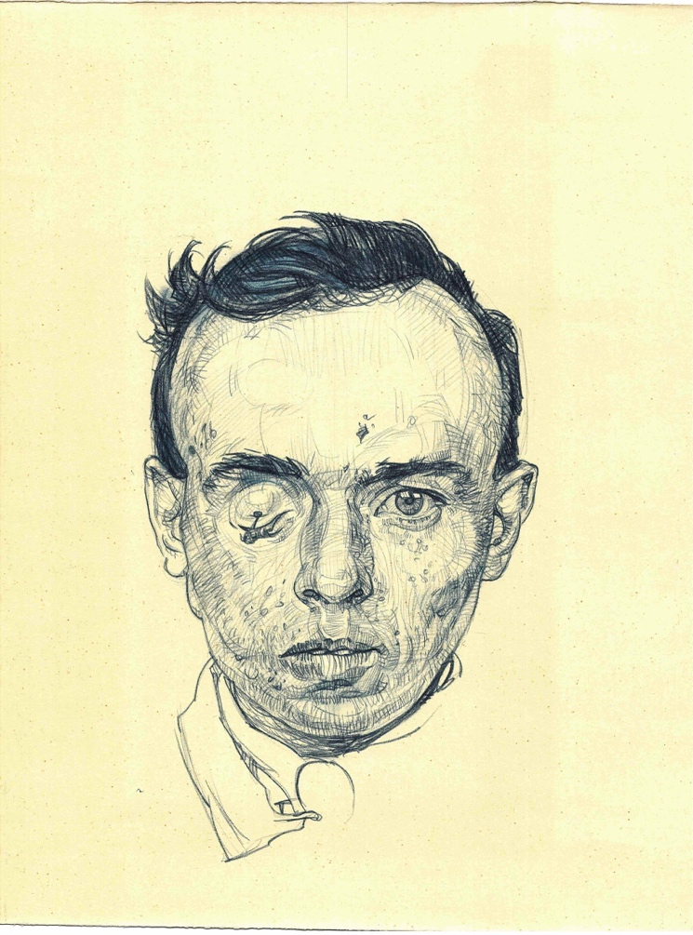
- М. Лукін. Із серії «Стерті обличчя», 2018

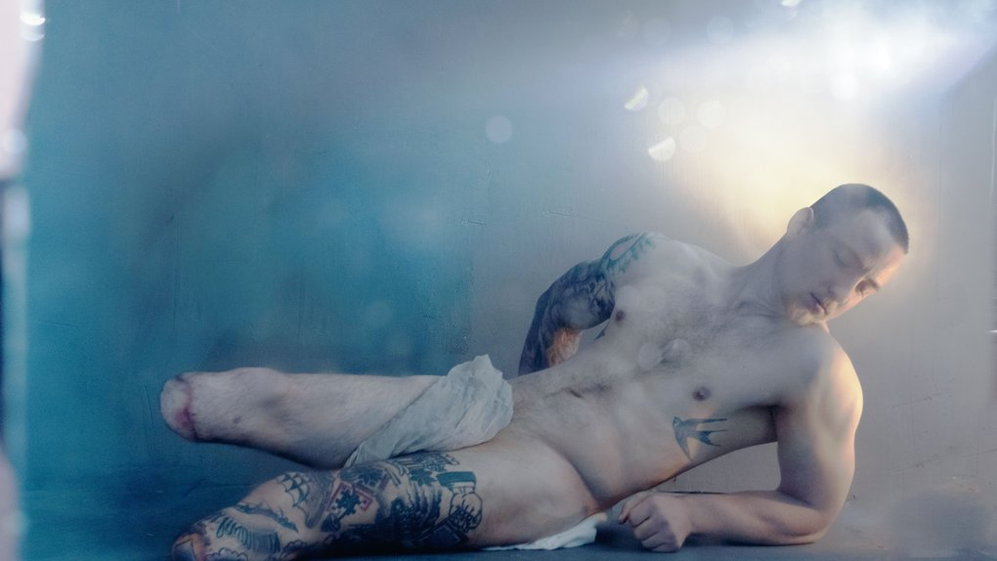
- М. Сирко. З серії "Скульптурної", 2022
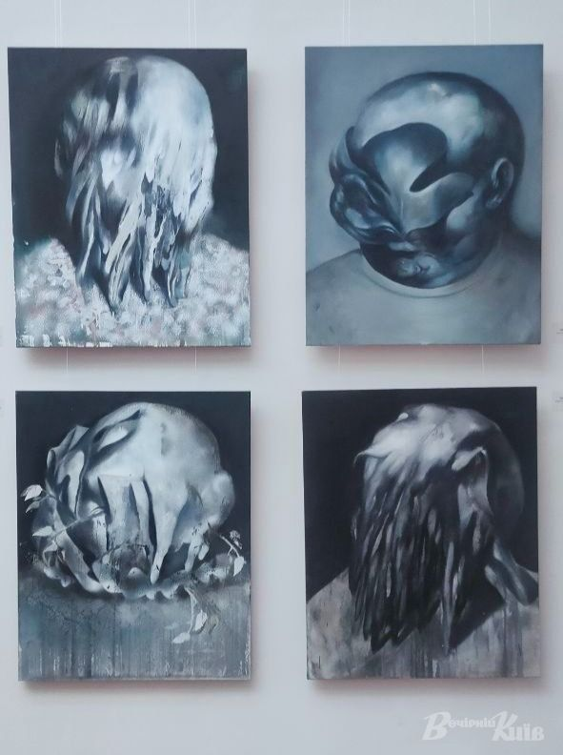
- М. Цой. Із серії "Полишені квіти", 2022

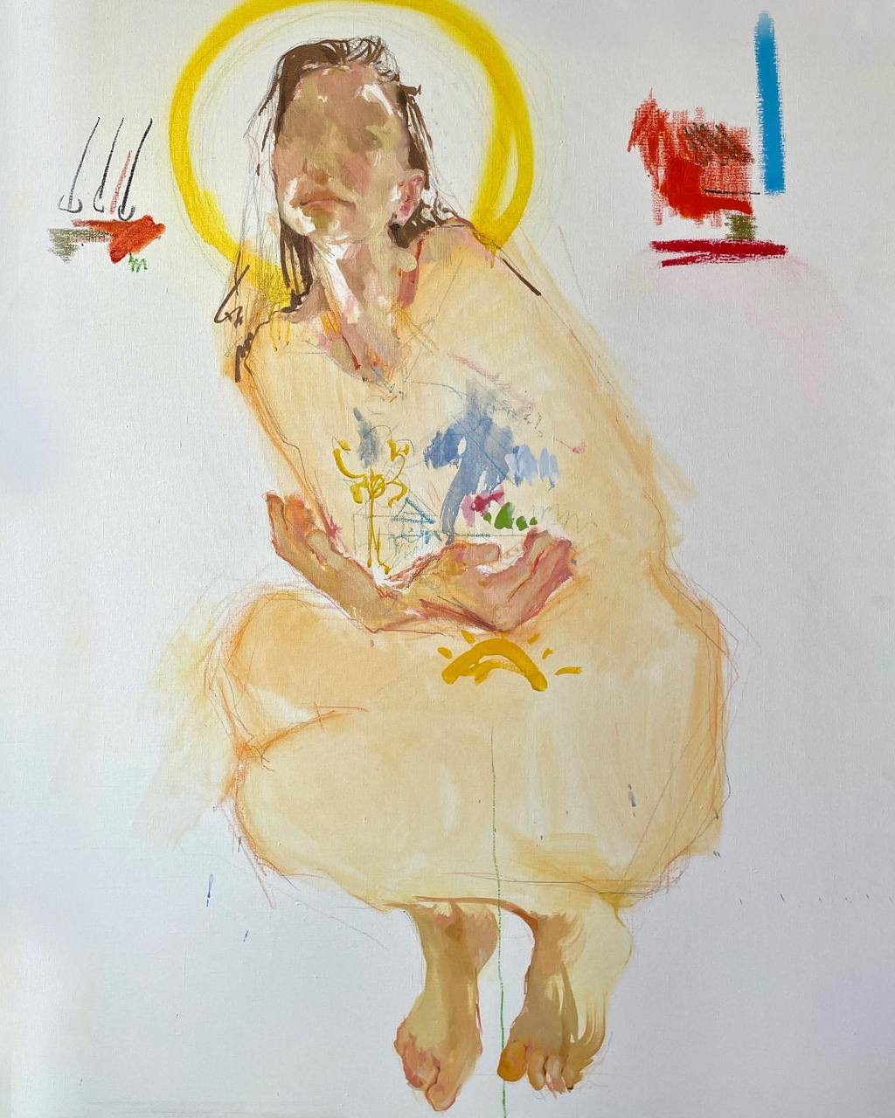
- О. Штейн "domm", 2022
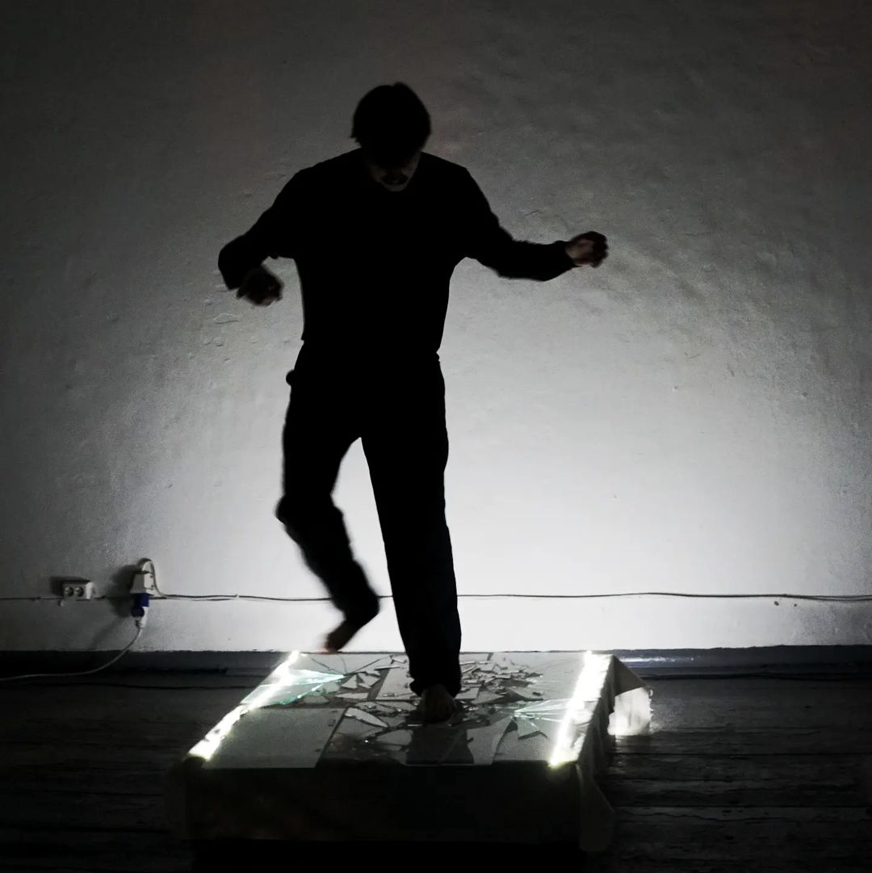
- Є. Кучерук, перформанс, що відбувся в рамках резиденції CHIOȘC, 2023

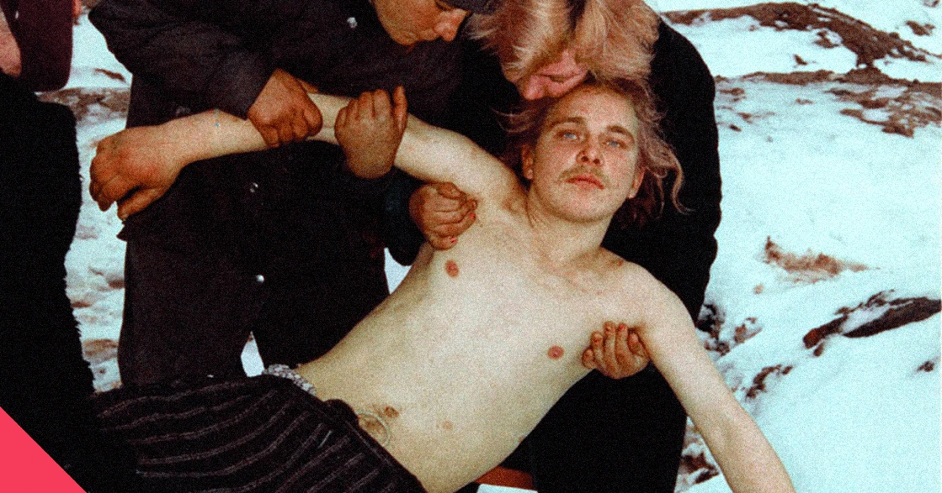
- Б. Михайлов. Із серії «Історія хвороби», 1997-1998

